浙江省国际技术设备招标有限公司关于温州医科大学附属第二医院飞利浦1.5TMRI、CT和 DSA等（保修）项目的中标结果公告
一、项目编号：0625-22215134-2
二、项目名称：飞利浦1.5TMRI、CT和 DSA等（保修）
三、中标信息
序号 | 标项名称 | 规格型号 | 数量 | 单位 | 单价（元） | 总价（元） | 中标供应商名称 | 中标供应商地址 | 中标供应商统一社会信用代码
1 | 飞利浦1.5TMRI、CT和 DSA等（保修） | / | 1 | 项 | 14734000.00 | 14734000.00 | 飞利浦（中国）投资有限公司 | 上海市静安区灵石路718号A1幢 | 91310000101691285W
四、主要标的信息
序号 | 标项名称 | 标的名称 | 服务范围 | 服务要求 | 服务时间 | 服务标准
1 | 飞利浦1.5TMRI、CT和 DSA等（保修） | 飞利浦1.5TMRI、CT和 DSA等（保修） | 保修范围包飞利浦1.5T MRI和飞利浦CT、飞利浦DSA、飞利浦大孔径CT等设备 | 每期开机率≥95%（开机是指设备正常使用） | 详见附件 | 保修期内，乙方要确保采购人的设备正常运行，设备的功能和技术指标达到投标文件和国家相关标准
五、评审专家名单：叶大春、陈珞洛、肖烨、王武、叶光雷、王献敏、林孙忠
六、代理服务收费标准及金额：
1.代理服务收费标准：本项目代理服务费参照计价格【2002】1980号文规定的80%向中标供应商收取，即100万以下部分按1.2%计取。
2.代理服务收费金额（元）：65068.00
七、公告期限
自本公告发布之日起1个工作日。
八、其他补充事宜
1.各参加政府采购活动的供应商认为该中标结果和采购过程等使自己的权益受到损害的，可以自本公告期限届满之日（本公告发布之日后第2个工作日）起7个工作日内，以书面形式向采购人或受其委托的采购代理机构提出质疑。质疑供应商对采购人、采购代理机构的答复不满意或者采购人、采购代理机构未在规定的时间内作出答复的，可以在答复期满后十五个工作日内向同级政府采购监督管理部门投诉。质疑函范本、投诉书范本请到浙江政府采购网下载专区下载。
2.其他事项：供应商对采购过程和采购结果的质疑应以书面形式一次性提出。
九、凡对本次公告内容提出询问、质疑、投诉，请按以下方式联系。
1.采购人信息
名 称：温州医科大学附属第二医院
地 址：浙江省温州市学院西路109号
项目联系人（询问）：朱显武
项目联系方式（询问）：0577-85676875
质疑联系人：王欣欣
质疑联系方式：0577-85676845
2.采购代理机构信息
名 称：浙江省国际技术设备招标有限公司
地 址：杭州市凤起路334号同方财富大厦14层
项目联系人（询问）：林财，马菊美
项目联系方式（询问）：0571-85860240，85860232
质疑联系人：喻胜良、孙荣
质疑联系方式：0571-85860241、0571-85860270
3.同级政府采购监督管理部门
名 称：浙江省财政厅政府采购监管处
地 址：杭州市环城西路37号
联系人：倪文良
监督投诉电话：0571-87057615

- 放射科飞利浦 1.5TMRI（型号：Ingenia 1.5T）的维修保养服务期：
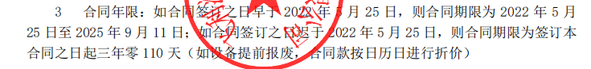

- 放射科一台飞利浦 CT（型号：Brilliance CT 16 Slice；编号：49610985）的保修服务期：
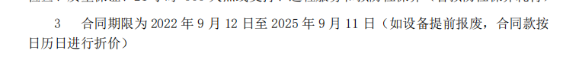

- 放射科一台飞利浦 iCT（型号：Brilliance iCT）的维修保养服务期：
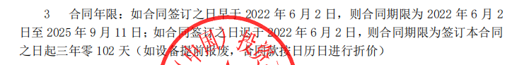

- 放射科一台飞利浦 CT（型号：Brilliance CT 16 Slice；编号：44638907）的保修服务期：

- DSA 室一台飞利浦 DSA(型号：UNIQ FD20)的维修保养服务期：

- 龙湾院区手术室一台飞利浦 DSA(型号：Azurion 7 M20)的维修保养服务期：
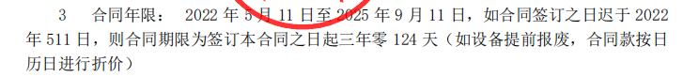

- 龙湾院区肿瘤放化疗科一台大孔径模拟定位 CT（品牌：飞利浦；型号：Brilliance CT Big Bore）的维修保养服务期：

